Интегрированное занятие по патриотическому воспитанию «Наша Родина – Россия» в средней группе.
Цели занятия:
Познание: дать понятия о гербе, флаге, гимне России, о России, как стране, о столице России - Москве, о достопримечательностях нашей страны;
Социализация: воспитание чувства патриотизма, уважения к своей стране и к русскому народу;
Коммуникация: активизировать речь и словарный запас детей;
Художественное творчество: продолжать рисовать гуашью; закрепить результаты творческих способностей.
Оборудование: презентация «Наша Родина-Россия», фонограмма гимна РФ, песня о Родине («Широка страна моя родная»).
Ход занятия:
Дети под фонограмму "Песня о Родине" ("Широка страна моя родная"), написанную Василием Лебедевым-Кумачом и Исааком Дунаевским для фильма "Цирк", входят в группу, садятся на стулья.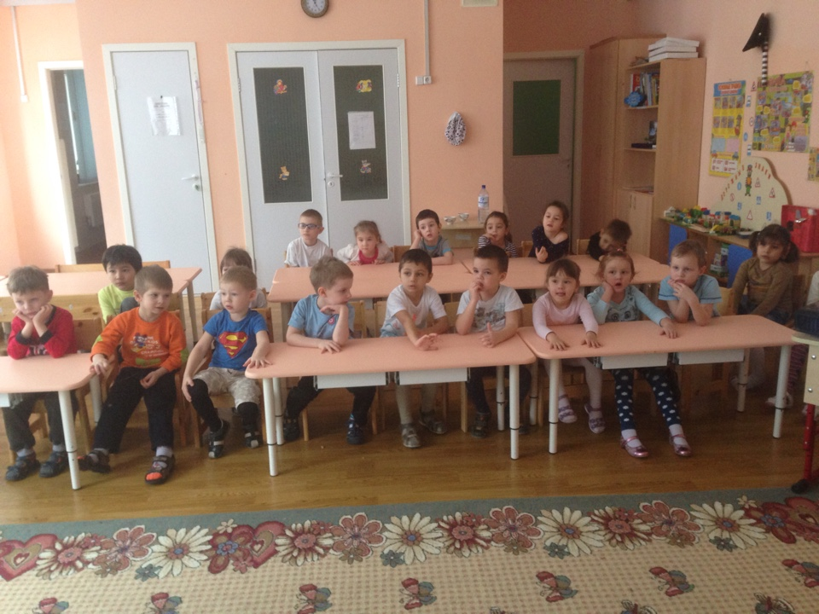
Воспитатель:
-Ребята, объясните, как вы понимаете, что такое Родина? (Дети отвечают)
-Какие пословицы и поговорки о Родине вы знаете?
Дети:
• Жить - Родине служить.
• Своя сторона не бывает холодна.
• Нет в мире краше Родины нашей.
Воспитатель помогает:
• Кто за Родину горой, тот и истинный герой.
• Человек без Родины, что соловей без песни.
• В родном краю и воздух исцеляет.
• И лук сладок, как мед, если на Родине растет.
• На чужой стороне Родина милей вдвойне.
• Где родился, там и пригодился.
-Ребята, вспомните и прочитайте стихотворения о Родине.
1 ребенок:
У каждого листочка,
У каждого ручья
Есть главное на свете –
Есть Родина своя.
2 ребенок:
Есть ветка у листочка,
Овражек- у ручья.
У каждого на свете
Есть Родина своя. (Л. Дайнеко)
Воспитатель:
-Верно, ребята, у каждого из нас есть большая и малая Родина, и любовь к родному краю, городу, улице живет в сердце у любого человека. Мы любим свой дом, нам хорошо среди друзей, близких людей. Родина – это все, что нам дорого. Давайте послушаем, как говорится о Родине в стихотворении В. Степанова.
3 ребенок:
Что мы Родиной зовем?
Дом, в котором мы живем.
И березки у дороги,
По которой мы идем.
4 ребенок:
Что мы Родиной зовем?
Край, в котором мы живем.
И любимые местечки
В городе твоем, моем.
Воспитатель: Ребята, а теперь скажите как называется наша Родина?
-Правильно. Россия-это самая большая страна в мире. Наша Родина такая большая, что если мы захотим проехать из края в край, то на самом быстром поезде эта дорога займёт целую неделю, а на самолёте придётся лететь целый день.
- Ребята, назовите столицу нашей страны?
Воспитатель:
-Да, это город Москва, главный город нашей страны. Она очень большая и красивая. В нём много улиц, красивых зданий.
Дидактическая игра «Мой город».
Цели - обогащать словарный запас детей, активизировать в речи дошкольников прилагательные, обозначающие признаки, качества предмета, воспитывать любовь к родному городу.
Воспитатель:
-Ребята, сейчас мы с вами будем передавать по кругу флажок, называя слова -признаки, характеризующие, описывающие наш город. Я начинаю: «Мой город любимый». (Далее продолжают дети: … красивый, цветущий, зеленый, молодой, удивительный, родной, солнечный, праздничный, спортивный, уютный, культурный, театральный, лучший, развивающийся, сверкающий, чистый и т. д.)
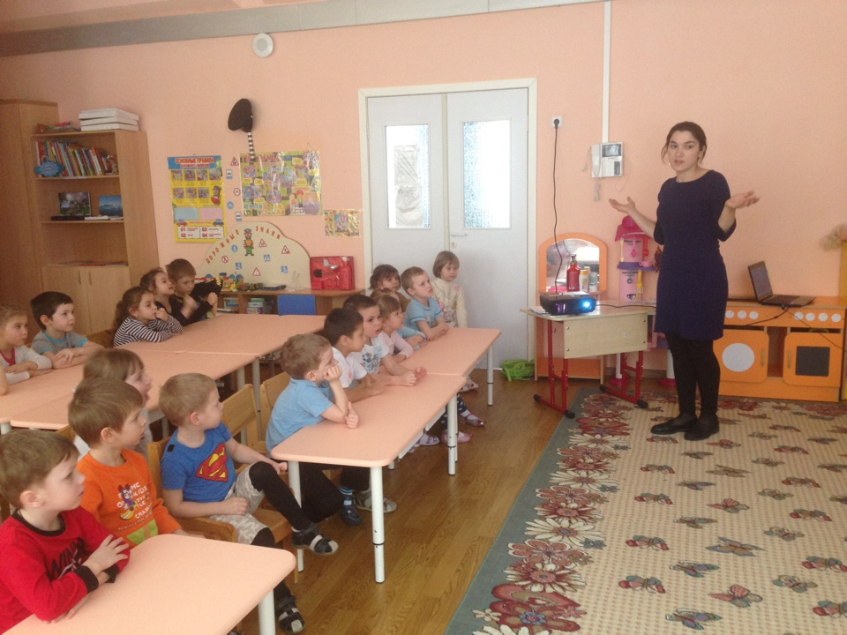
Воспитатель:
-Какие вы молодцы, сколько красивых слов подобрали!
-Давайте вспомним стихи о Москве.
(Чтение стихов о Москве. )
Москва – это Красная площадь,
Москва – это башни Кремля.
Москва – это сердце России,
Которое любит тебя.
(В. Степанов)
МОСКВА ЗЛАТОГЛАВАЯ
Город самый главный,
Самый дорогой,
Город нашей славы,
Вечно молодой,
Город нашей славы,
Город волшебства,
Город златоглавый –
Гордая Москва!
(Н. Добронравов)
МОСКВА – ВЕЛИКИЙ ГОРОД
Москва – великий город,
Столица всех столиц,
Гудят над ней моторы
Могучих наших птиц.
Огни кремлевских башен,
Как солнце, всем видны.
Москва, ты слава наша,
Ты сердце всей страны!
- Молодцы! А сейчас я вам покажу, какая наша Родина и какая столица!
(Показ воспитателя презентации «Наша Родина-Россия»: музеи, памятники архитектуры, рассматривание флага и герба)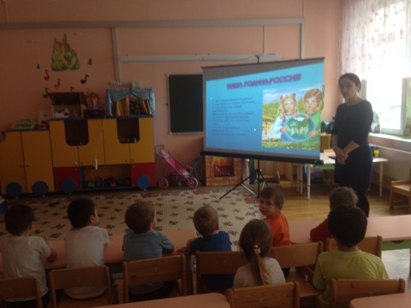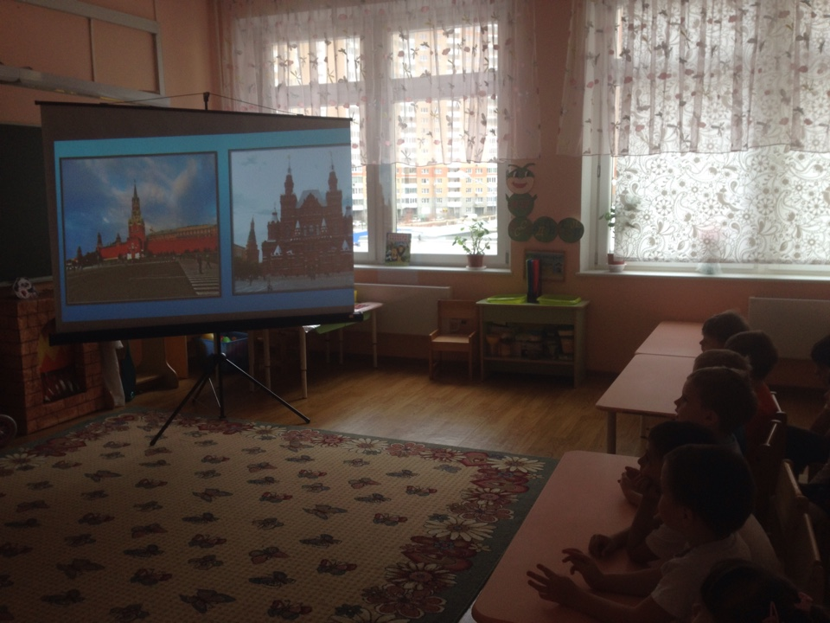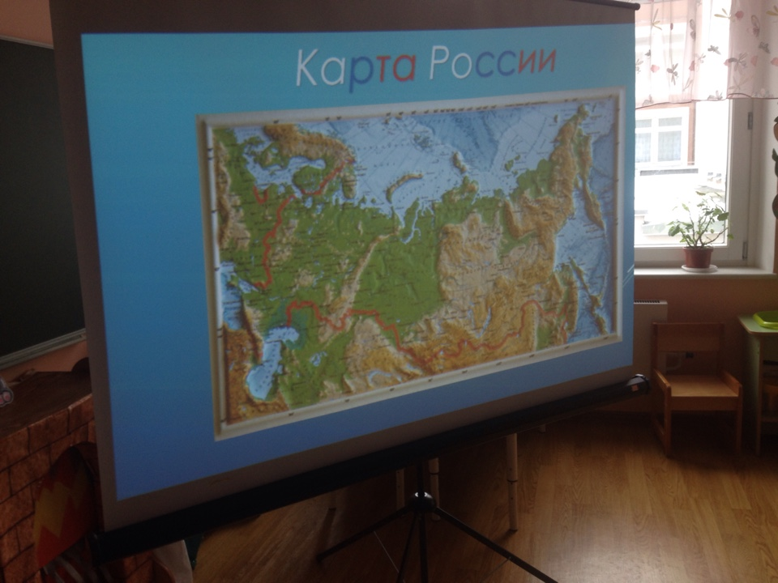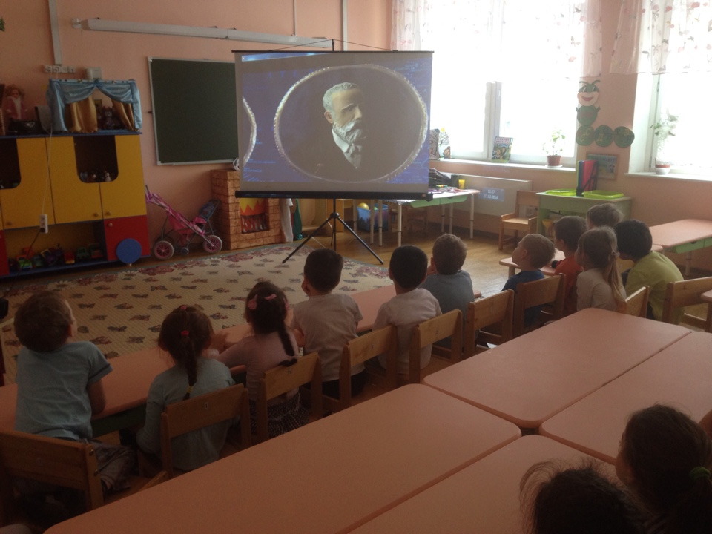
Воспитатель:
- Ребята, как вы думаете, что это?
Ответы детей.
Воспитатель:
- Да, это флаг и герб нашей Родины. Герб - это знак, на гербе изображен орел с 2 головами и поднятыми вверх крыльями. Такое изображение орла означает силу и непобедимость России, как этого орла.
Воспитатель вместе с детьми рассматривает флаг России.
Воспитатель:
- На нашем флаге, ребята, изображены 3 полосы равной ширины: 1 полоса белая - это цвет мира, 2 полоса синяя - это цвет веры и верности, 3 полоса красная - это цвет силы.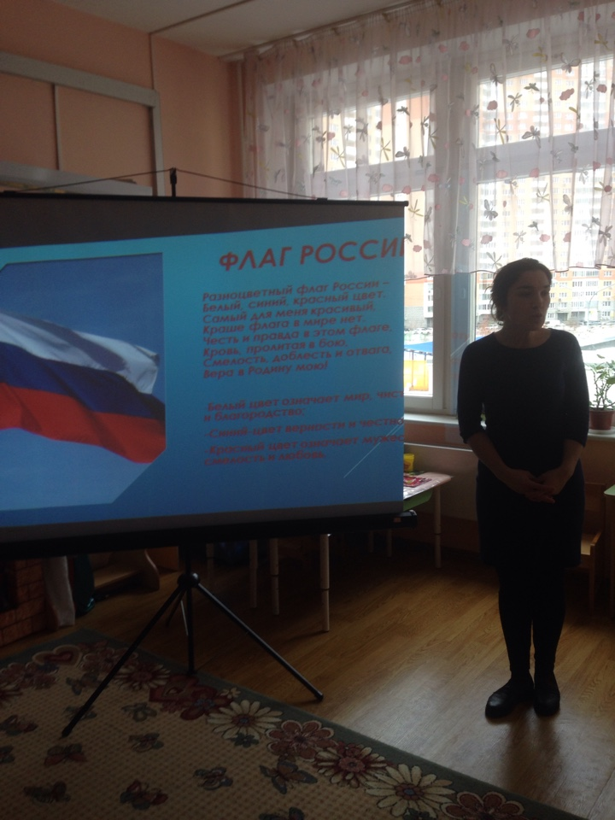
Воспитатель: А знаете ли вы какая главная игрушка нашей страны?
Эти яркие сестрички,
Дружно спрятали косички
И живут семьёй одной.
Только старшую открой,
В ней сидит сестра другая
В той ещё сестра меньшая.
Доберешься ты до крошки,
Эти девицы - … (Матрёшки).
Ребята: Матрешка!
Воспитатель: Правильно!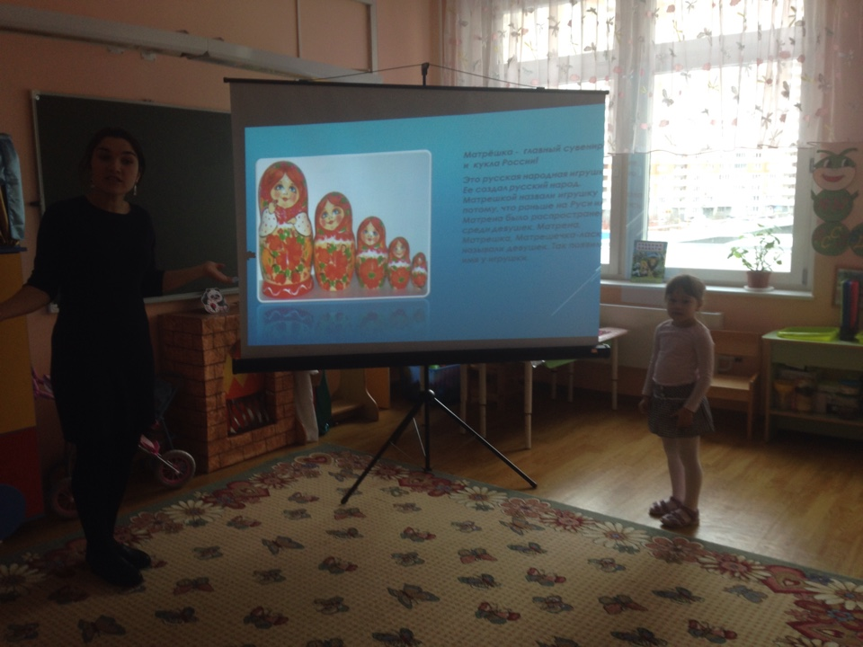

Физкультминутка.

Прослушивание гимна РФ (все присутствующие прослушивают гимн стоя).
Воспитатель:
- А как вы думаете, ребята, что это за песня?
Ответы детей.
Воспитатель:
- Это гимн России, его слушают стоя!
Воспитатель:
- Мы с вами рассмотрели картины о России, о Москве, поговорили о её красивых зданиях, которые построили люди, которые строят и сейчас. Русский народ гордится своей страной. Вы, когда вырастите, тоже можете построить красивые здания.
Воспитатель:
- А сейчас я вам предлагаю на листах бумаги, где заранее нарисован контур флага России, раскрасить флаги в цвета российского флага.
Дети раскрашивают заготовки гуашью в цвета российского флага, объясняя и аргументируя свои действия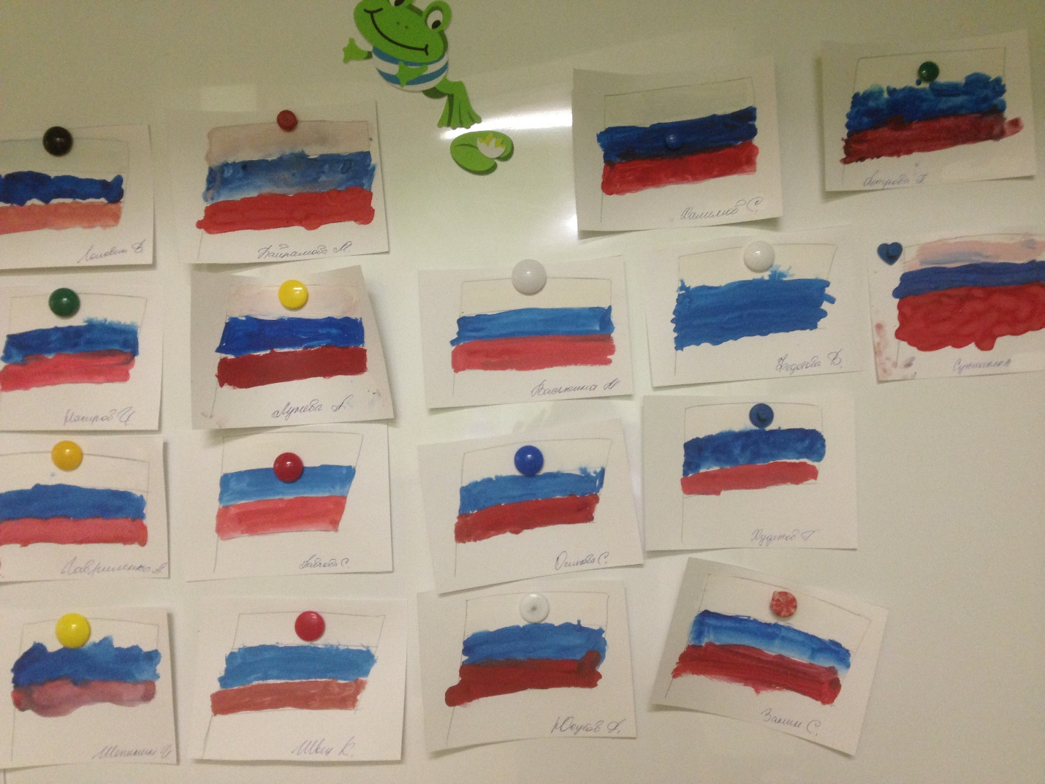
Воспитатель:
- Молодцы, ребята! Все справились с заданием и были внимательными и активными на занятии. Спасибо!

